Cosmospora aurantiicola (Berk & Broome) Rossman & Samuels

Anamorphe: Fusarium larvarum Fuckel

Description: Ascomes superficiels, solitaires ou en groupe de deux à cinq sur les feuilles de Frullania dilatata, certains sur l’écorce, pyriformes, 270-320 µm de hauteur, 180-220 µm de diamètre, oranges à rouges, s’effondrant latéralement ou non, devenant violet dans KOH 3% et jaunes dans l’acide lactique. Cellules de la surface de “textura epidermoidea”. Papille largement cônique, 70-80 µm diamètre, 70-100 µm de hauteur, composée d’éléments hyphaux à paroi épaisse, canal ostiolaire périphysé. Paroi latérale en section verticale 25-30 µm d’épaisseur (40-50µm selon C. Booth 1971) composée de deux zones: zone externe mesurant 15-20 µm d’épaisseur composée de cellules globuleuses à ellipsoidales mesurant 5-10 x 4-6 µm dont la paroi mesure 2-2,5 µm d’épaisseur; zone interne mesurant 6-10 µm d’épaisseur composée de cellules allongées à à paroi fine, hyalines, mesurant 10-15 x 3-5µm.
Asques cylindriques à étroitement clavés mesurant 80-95 x 7-9 µm, stipités, à sommet arrondi sans anneau, octosporés, ascospores obliquement unisériées à bisériées au sommet.
Ascospores largement fusiformes à ellipsoidales mesurant (10-) 12-14 (-16) x 5-5,5 µm, une cloison, retrécies à la cloison, hyalines devenant brun-pâle et finement verruqueuses à maturité.

Caractéristiques de la culture:2,5-3cm de diamètre après 25 jours à 25°C sur PDA Difco contenant 5mg/L de Streptomycine, saumon orangé.

Specimen examiné:
France, Montgeorge, Doubs, MEN 3424A, 25 Feb. 2008 on Frullania dilatata, collected by Gilbert Moyne, déposé à la Faculté de Pharmacie de Lille, France (LIP) CLL7157, culture déposée au CBS?????? J’attends le N° du CBS

Autre specimen examiné: France, Haute-Marne, Pressigny, Val Morel, 28 Oct. 2008 sur Frullania dilatata, récolté par A. Gardiennet.

Notes: Cette espèce n’est pas franchement fongicole mais associée à des insects et correspond bien au genre Cosmospora Rabenh. Par la structure de la paroi des Ascomes, les spores brun pâle à maturité et son anamorphe Fusarium mais son abitat sur Frullania est inhabituel. Selon Rossman (1999) le genre Cosmospora est plutôt fongicole. Aucune espèce de Cosmospora n’a été décrit sur Frullania avant cette récolte. Cette espèce est nouvelle pour la France.

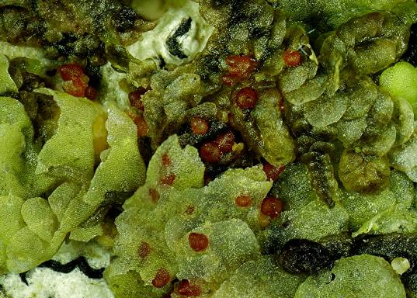

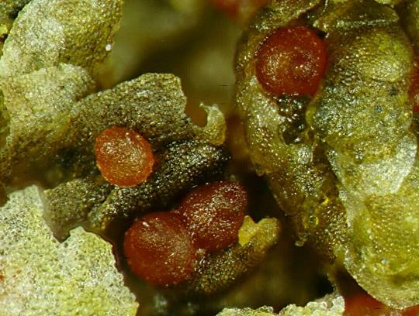

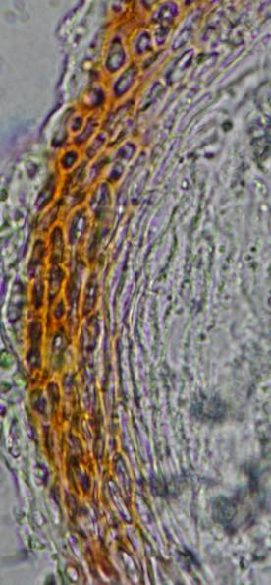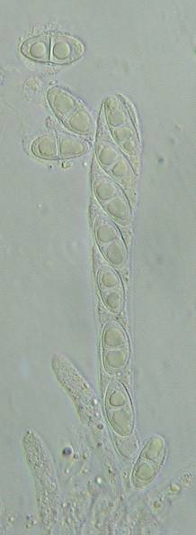

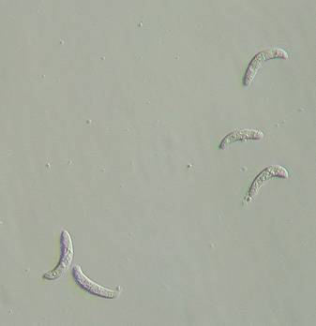
Conidies du Fusarium en culture

